**Туркестанская область, город Арыс**

**КГУ «ОШ № 8 им. В. Комарова»**

**Туркестанская область, город Арыс**

**КГУ «ОШ № 8 им. В. Комарова»**

**Туркестанская область, город Арыс**

**КГУ «ОШ № 8 им. В. Комарова»**

Арыс - 2024 г

**Исследовательская работа по естествознанию на тему: «Экологическое воздействие пластиковых отходов»**

**Автор: СпабекАйбар**

**ученик 6 «В» класса**

**КГУ «ОШ № 8 им. В. Комарова»**

**город Арыс, Туркестанская область**

**Руководитель: Мусаева ЕльнораАйдаровна**

**учитель биологии и естествознания**

**КГУ «ОШ № 8 им. В. Комарова»**

**город Арыс, Туркестанская область**

**Аннотация**

Данная исследовательская работа посвящена экологическому воздействию пластиковых отходов, которые становятся одной из самых серьёзных угроз для экосистем и здоровья человека в XXI веке. В работе рассмотрены основные причины роста пластиковых отходов, их влияние на водоёмы, океаны, почву и биоразнообразие, а также последствия для здоровья человека, связанное с проникновением микро пластика в пищевую цепочку.

Особое внимание уделено современным методам переработки пластиковых отходов, а также альтернативным материалам, таким как биопластики. В работе представлены данные о технологических и законодательных инициативах, направленных на уменьшение загрязнения, включая примеры успешных глобальных и локальных инициатив, а также предложения по улучшению существующих механизмов управления отходами.

Цель исследования — анализировать масштаб проблемы пластиковых отходов и предложить рекомендации для снижения их воздействия на экологию. В результате работы были сделаны выводы о необходимости комплексного подхода в решении этой проблемы, включающего развитие технологий переработки, законодательное регулирование и повышение экологической осведомлённости среди населения.

**Аннотация**

Бұл зерттеу жұмысы XXI ғасырда экожүйелер мен адам денсаулығына ең үлкен қауіп төндіріп отырған пластикалық қалдықтардың экологиялық әсерін зерттеуге арналған. Жұмыста пластикалық қалдықтардың көбею себептері, олардың су айдындарына, мұхиттарға,топыраққа және био алуан түрлілікке әсері, сондай-ақ микропластиканың тағамды қтізбекке енуі мен адам денсаулығына тигізетін әсері қарастырылған.

Зерттеу барысында пластикалық қалдықтарды қайта өңдеудің қазіргі заманғы әдістері мен био өңдеу материалдары, сондай-ақ пластикалық заттарды ауыстыруға арналған балама материалдар талқыланған. Сондай-ақ, жұмыста пластикалық қалдықтарды азайтуға бағытталған технологиялық және заңнамалық бастамалар туралы мәліметтер берілген, бұл бастамалар да әлемдік және жергілікті деңгейде қолжеткізілген жетістіктер қарастырылып, қалдықтарды басқаруды жетілдіру бойынша ұсыныстар ұсынылған.

Зерттеу мақсаты пластикалық қалдықтардың экологияға тигізетін әсерін талдай отырып, осы мәселелерді шешуге қатысты ұсыныстар ұсыну. Зерттеу нәтижесінде қалдықтарды қайта өңдеуді дамыту, заңнамалық реттеу және халықарасында экологиялық сауаттылықты арттыру қажеттілігі туралы қорытындылар жасалды.

### ****Оглавление****

1. Введение……………………………………………………………………….4стр
2. Природа пластиковых отходов………………………………………...……..5стр

2.1.История возникновения и развития пластиков……………..…………...5стр

2.2.Виды пластиков и их свойства………………………………………....5,6стр

2.3.Применение пластиков в промышленности и повседневной жизни…..7стр

1. Проблемы загрязнения окружающей среды пластиковыми отходами……8стр

3.1.Загрязнение водоёмов и океанов……………………………………........8стр

3.2.Влияние на экосистемы и биоразнообразие……………………………..9стр

3.3.Влияние на здоровье человека……………………………………………9стр

1. Технологии переработки пластиковых отходов…………………………...10стр

4.1.Современные методы переработки……………………………………..10стр

4.2.Проблемы переработки………………………………………………….11стр

4.3.Применение биопластиков и альтернативных материалов…………..11стр

1. Экологические инициативы и законодательство…………………………..12стр

5.1.Глобальные и локальные меры по борьбе

с пластиковыми отходами………………………………………………......12стр

5.2.Пример успешных инициатив в разных странах…………………..12,13стр

1. Прогнозы и рекомендации по снижению загрязнения пластиковыми отходами……………………………………………………………………...13стр

#### 6.1. **Прогнозы на будущее………………………………………………..13,14стр**

6.2. Рекомендации по снижению загрязнения

пластиковыми отходами………………………………………………....14,15стр

1. Заключение………………………………………………………………..16,17стр
2. Список литературы…………………………………………………………..18стр

### 1. Введение

### Пластиковые отходы являются одной из самых серьезных экологических проблем современности, оказывая значительное воздействие на окружающую среду и здоровье человека. Проблема загрязнения окружающей среды пластиком приобретает всё большие масштабы, что связано с широким использованием пластмасс в различных отраслях промышленности, а также с низким уровнем переработки и утилизации пластиковых отходов. По данным Всемирной организации здравоохранения, ежегодно в океаны и другие водоемы попадает более 8 миллионов тонн пластика, что создает угрозу для морской фауны и флоры, а также нарушает экосистемы на суше.

### Пластик, благодаря своей легкости, прочности и дешевизне, стал неотъемлемой частью повседневной жизни: упаковка товаров, бутылки, пластиковые пакеты, посуды — всё это мы используем ежедневно. Однако, несмотря на его удобство и долговечность, пластик обладает одним важным недостатком — он практически не разлагается в природе. Разложение пластиковых отходов занимает сотни лет, и за это время они могут стать источником загрязнения для многих экосистем.

### Кроме того, с развитием технологий массового производства пластиковых материалов начали появляться такие формы загрязнения, как микропластик, частицы которого могут проникать в организм человека через пищу и воду, что вызывает беспокойство среди научных кругов по поводу влияния на здоровье. Микропластик присутствует в морских продуктах, воде и даже воздухе, что создает дополнительные риски для экосистем и здоровья населения.

### Целью данной работы является изучение эколого-экологического воздействия пластиковых отходов на природу и здоровье человека, а также анализ существующих методов переработки и альтернативных решений, направленных на уменьшение пластиковой нагрузки на природу. В рамках работы будет рассмотрено влияние пластиковых отходов на различные экосистемы, с учетом современных экологических данных, а также будут предложены рекомендации по улучшению существующих методов управления отходами и переработки пластиков.

### Задачи работы:

### - Изучить влияние пластиковых отходов на окружающую среду, включая водоёмы, экосистемы и здоровье человека.

### - Рассмотреть основные методы переработки пластиковых отходов и их эффективность.

### - Оценить законодательные инициативы и международные усилия по борьбе с загрязнением пластиком.

### - Предложить возможные пути решения проблемы пластиковых отходов и улучшения экологической ситуации.

### ****2. Природа пластиковых отходов****

Пластик — это материал, который можно легко формировать в разные формы, и он используется для множества вещей в нашей повседневной жизни. Однако, когда пластиковые изделия становятся отходами, они могут нанести вред окружающей среде. Давайте разберёмся, откуда взялись пластиковые материалы, какие виды пластиков существуют и как они используются.

#### ****2.1. История возникновения и развития пластиков****

Пластик появился в конце 19 века, и с тех пор он сильно изменился. Вот как развивалась история пластика:

* **Первый пластик**. В 1907 году учёный Бакелит, химик Лео Бакеланд, создал первый синтетический пластик, который назвал **бакелит**. Он был твёрдым, прочным и водонепроницаемым. Бакелит использовался для производства радио, телефонов, ручек и других предметов.
* **Пластик, который мы знаем сегодня**. В 1920-х годах появились другие виды пластика, такие как **полиэтилен** и **полипропилен**. Эти материалы были гибкими и дешёвыми, поэтому их начали использовать в упаковке, одежде и других продуктах.
* **Современные пластики**. С развитием технологий появились новые виды пластика, такие как **полиэтилентерефталат (ПЭТ)**, который мы видим в пластиковых бутылках, и **полистирол**, из которого делают упаковку для еды и напитков. Пластики стали использоваться повсеместно: в строительстве, медицине, автомобилестроении и бытовой технике.

Со временем пластик стал важной частью нашей жизни, но его массовое использование привело к огромному количеству пластиковых отходов, которые трудно перерабатывать.

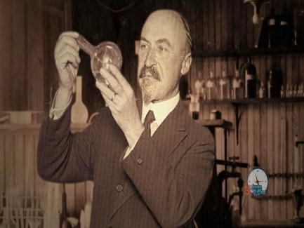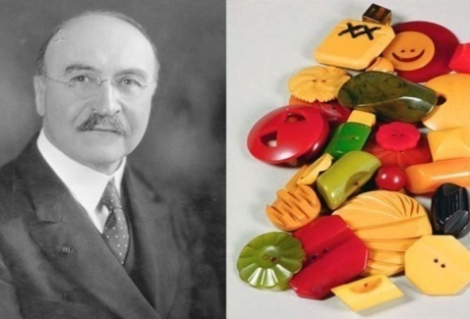

#### ****2.2. Виды пластиков и их свойства****

Существует множество видов пластиков, каждый из которых имеет свои особенности. Вот некоторые из них:

1. **Полиэтилен (ПЭ)**

* **Свойства**: Это один из самых простых и распространённых видов пластика. Он гибкий, водоотталкивающий и лёгкий.
* **Применение**: Используется для упаковки (например, пластиковые пакеты), а также в производстве труб и контейнеров.

1. **Полиэтилентерефталат (ПЭТ)**

* **Свойства**: Прочный, устойчивый к воздействию химических веществ, но при этом лёгкий.
* **Применение**: Из него делают бутылки для напитков (например, пластиковые бутылки для воды), упаковки для продуктов и одежды.

1. **Полипропилен (ПП)**

* **Свойства**: Этот пластик прочный, но гибкий, устойчив к высокими температурам.
* **Применение**: Используется для упаковки продуктов (например, контейнеры для пищи), автомобильных запчастей и одежды.

1. **Полистирол (ПС)**

* **Свойства**: Твёрдый и прозрачный пластик, который легко ломается.
* **Применение**: Обычно используется для упаковки продуктов, одноразовой посуды, упаковки для яиц.

1. **Полиуретан (ПУ)**

* **Свойства**: Очень прочный, гибкий и устойчивый к химическим веществам.
* **Применение**: Используется в изготовлении обуви, мебели, автомобильных сидений, изоляции.

1. **Полиамид (нейлон)**

* **Свойства**: Очень прочный, износостойкий пластик.
* **Применение**: Нейлон используется для производства тканей (например, для одежды), а также для деталей в автомобилях и электроприборах.

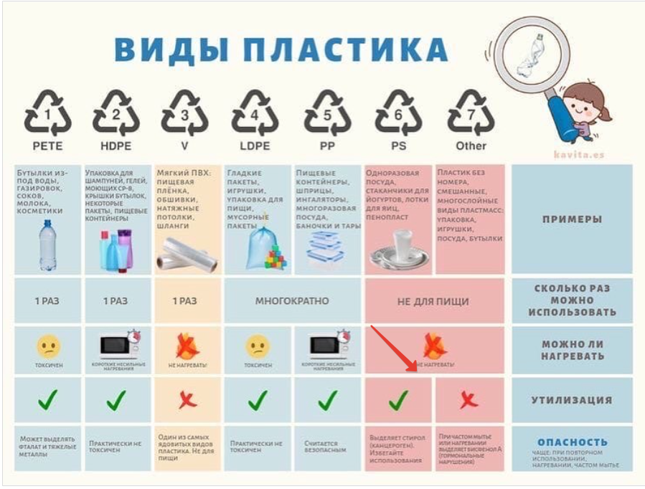

#### ****2.3. Применение пластиков в промышленности и повседневной жизни****

Пластики нашли широкое применение в самых разных областях. Рассмотрим, где и как их используют:

1. **Упаковка**  
   Одним из самых распространённых применений пластика является упаковка. Он используется для:

* **Пластиковых пакетов** (для покупок, мусора).
* **Пластиковых бутылок** для воды, напитков и других жидкостей.
* **Контейнеров для пищи** (например, для замороженных продуктов или микроволновых контейнеров).

1. **Строительство**  
   В строительстве пластиковые материалы используются для:

* **Пластиковых окон** и дверей.
* **Труб** (пластиковые трубы не ржавеют и долго служат).
* **Изоляции проводов** и других строительных материалов.

1. **Транспорт**  
   Пластик активно используется в производстве автомобилей. Например:

* **Запчасти для автомобилей** (фары, бамперы, сиденья).
* **Автомобильные обивки** и **изоляторы**.

1. **Медицина**  
   Пластик используется в медицинских изделиях, таких как:

* **Шприцы**, **пластырь**, **контейнеры для лекарств**.
* **Протезы**, **инструменты для хирургии**.

1. **Товары для дома**  
   Пластик используется для производства различных предметов, которые мы используем дома, таких как:

* **Игрушки**.
* **Посуды** и **косметика**.
* **Мебель** (например, пластиковые стулья и столы).

1. **Одежда**  
   Многие виды одежды содержат пластиковые волокна, такие как:

* **Нейлон** и **полиэстер** — это синтетические ткани, которые часто используются для одежды, а также для спортивной одежды, обуви и аксессуаров.

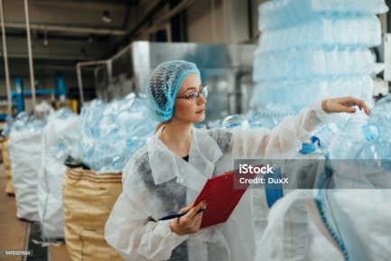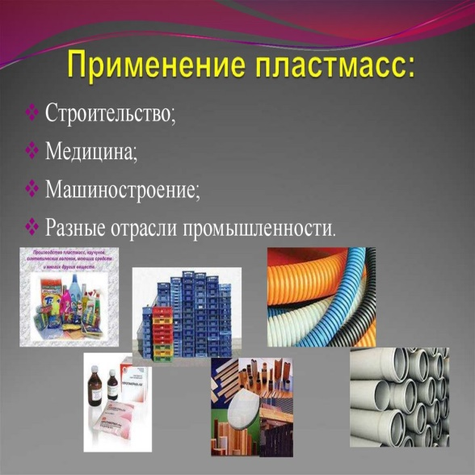

### ****3. Проблемы загрязнения окружающей среды пластиковыми отходами****

Пластиковые отходы — это одна из самых серьёзных экологических проблем нашего времени. Каждый год на Земле образуется огромное количество пластикового мусора, который попадает в природу, загрязняет водоёмы, океаны, а также оказывает вредное воздействие на животных, растения и людей. Рассмотрим, какие проблемы вызывает пластиковый мусор для окружающей среды.

#### ****3.1. Загрязнение водоёмов и океанов****

Пластиковые отходы оказывают огромный вред водоёмам, рекам, озёрам и океанам. Каждый год миллионы тонн пластика оказываются в воде. Почему это так опасно?

* **Пластиковые пакеты, бутылки и упаковки** могут долго оставаться в воде, не разлагаясь, а их разложение занимает сотни лет. Это приводит к тому, что пластик накапливается в водоёмах.
* **Микропластик** — маленькие частицы пластика, которые образуются, когда большие пластиковые предметы разрушаются. Эти маленькие частички могут быть настолько маленькими, что их трудно увидеть, но они могут попасть в реки, моря и океаны.

Пластиковые отходы влияют на жизнь водных животных. Например:

* **Морские черепахи** могут ошибочно съесть пластиковые пакеты, принимая их за медуз, что может привести к их смерти.
* **Рыбы и морские птицы** могут запутаться в пластиковых сетках или съесть пластиковые частицы, что вызывает у них болезни и даже гибель.

Такое загрязнение воды угрожает экосистемам, ведь оно нарушает баланс в природе.

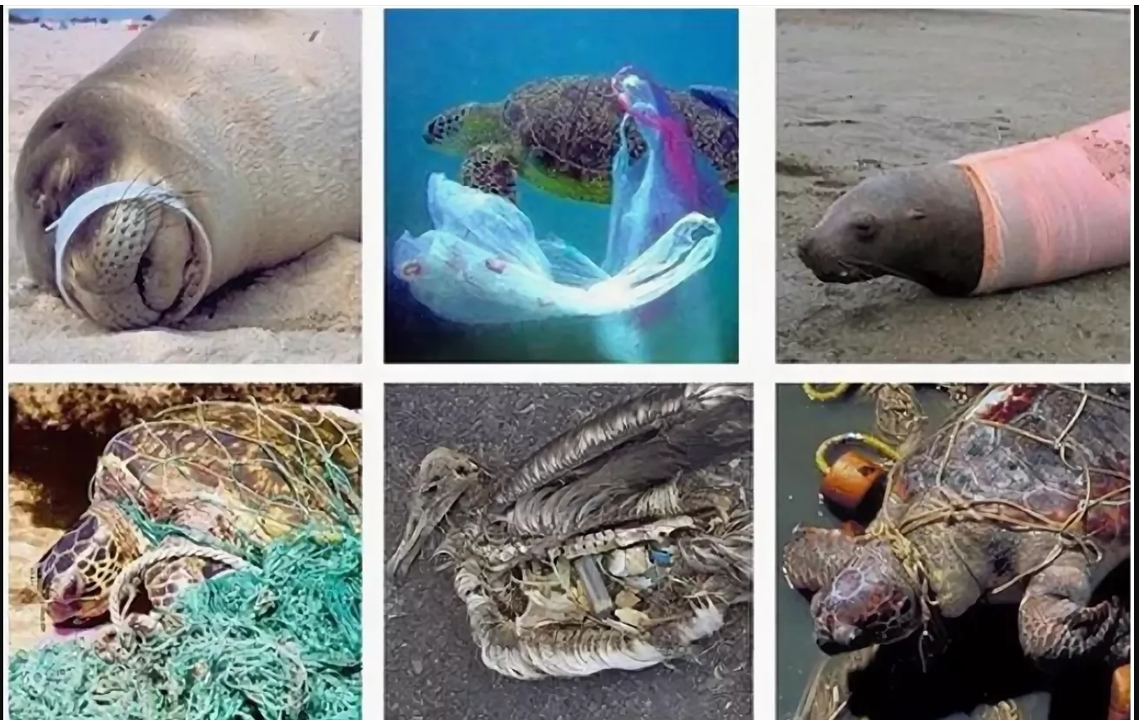

#### ****3.2. Влияние на экосистемы и биоразнообразие****

Когда пластик попадает в природу, он нарушает экологическое равновесие. Экосистема — это сообщество животных, растений и микроорганизмов, которые живут вместе и поддерживают жизнь друг друга. Пластиковые отходы могут повредить или уничтожить многие части экосистемы.

* **Смерть животных**. Многие животные могут запутаться в пластиковых отходах, таких как сети или упаковка, или съесть пластик, что может привести к их гибели. Например, птицы могут по ошибке съесть пластиковые кусочки, думая, что это пища, что также приводит к заболеваниям и смерти.
* **Загрязнение почвы**. Пластиковые отходы могут оставаться на земле, что мешает росту растений. Когда пластик разлагается, он может выделять вредные химические вещества, которые отравляют почву и воду.
* **Снижение биоразнообразия**. Пластиковый мусор может уничтожить среду обитания для многих животных, таких как морские обитатели, птицы и другие живые существа. Это приводит к уменьшению числа видов, что негативно влияет на биоразнообразие — разнообразие живых существ на нашей планете.

Загрязнение экосистемы пластиком — это серьёзная угроза для жизни на Земле.

#### ****3.3. Влияние на здоровье человека****

Пластиковые отходы влияют не только на природу, но и на здоровье людей. Как это происходит?

* **Микропластик в пище**. Микропластик часто попадает в пищу и питьевую воду. Например, рыбы и другие морские животные могут съедать микропластик, который потом попадает на наш стол. Это может вызвать у человека заболевания желудочно-кишечного тракта и другие проблемы со здоровьем.
* **Химические вещества в пластике**. В процессе производства пластика используются различные химические вещества, такие как **бисфенол А (BPA)**, которые могут быть токсичными для организма. Эти вещества могут попадать в пищу и воду через пластиковые упаковки, бутылки и контейнеры. Они могут вызывать гормональные нарушения, проблемы с иммунной системой и даже рак.
* **Загрязнение воздуха**. Когда пластик горит, он выделяет токсичные вещества в воздух, которые могут повредить лёгкие и вызвать заболевания дыхательной системы.

Пластиковые отходы могут угрожать здоровью человека, особенно если они загрязняют воду, воздух или пищу. Чтобы избежать этих проблем, важно снижать количество пластиковых отходов и правильно их перерабатывать

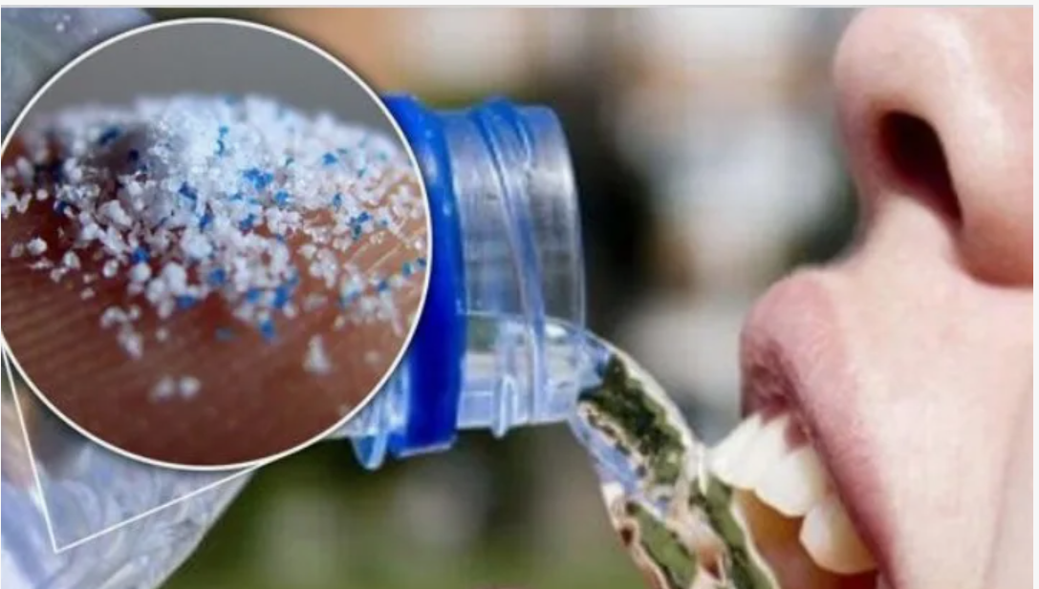

### ****4. Технологии переработки пластиковых отходов****

Пластиковые отходы — это одна из самых серьёзных экологических проблем. Но современные технологии переработки пластика позволяют уменьшить его количество в природе. Сегодня существует несколько способов переработки пластика, а также разрабатываются новые, более экологичные материалы. Давайте рассмотрим, как перерабатывается пластик, какие проблемы могут возникнуть и какие альтернативы существуют.

#### ****4.1. Современные методы переработки пластиковых отходов****

Существует несколько методов переработки пластика, которые позволяют возвращать его в производство и сокращать загрязнение природы. Вот основные из них:

1. **Механическая переработка** Это один из самых простых и распространённых методов переработки пластика. Он включает следующие этапы:
   * **Сбор** пластиковых отходов.
   * **Сортировка** по типам пластика (пластик разных видов перерабатывается по-разному).
   * **Очистка** от грязи и остатков пищи.
   * **Измельчение** пластика в маленькие кусочки или гранулы.
   * **Переработка** этих гранул в новые пластиковые изделия, например, бутылки, контейнеры, игрушки.
2. **Химическая переработка** В этом методе используется химия для превращения пластика в его исходные компоненты (мономеры). Эти компоненты можно использовать для производства нового пластика. Этот метод подходит для пластика, который сложно переработать механически. Например, с помощью химических процессов можно получить из пластика топливо или новые химические вещества.

#### ****4.2. Проблемы переработки пластиковых отходов****

Несмотря на то, что переработка пластика помогает уменьшить его количество в природе, есть несколько проблем, которые делают этот процесс сложным:

1. **Не все виды пластика можно переработать** Существует большое количество разных видов пластика, и не все из них поддаются переработке. Например, некоторые виды пластиков (такие как пластиковые пакеты) трудно перерабатывать, потому что они очень тонкие и быстро разрушаются.
2. **Загрязнение пластика** Когда пластик загрязнён (например, остатками пищи или химическими веществами), его переработка становится сложной. Для того чтобы переработать загрязнённый пластик, нужно сначала его очистить, а это требует дополнительных затрат времени и энергии.

#### ****4.3. Применение биопластиков и альтернативных материалов****

Для того чтобы уменьшить количество пластиковых отходов и их влияние на природу, учёные и производители начали искать альтернативы пластика — это так называемые **биопластики** и **экологичные материалы**.

1. **Биопластик**Биопластик — это пластик, который производится из натуральных материалов, таких как крахмал, целлюлоза или растительные масла. Биопластик разлагается в природе гораздо быстрее, чем обычный пластик, и не загрязняет окружающую среду так сильно. Он используется для производства упаковки, посуды и других товаров.

Пример биопластика: **полиактид (PLA)**, который делают из кукурузного крахмала. Такой пластик используется для производства упаковки для еды и пластиковых пакетов.

1. **Экологичные альтернативы** Учёные разрабатывают не только биопластик, но и другие экологичные материалы, которые могут заменить пластик:
   * **Стекло** — используется для упаковки продуктов и напитков. Оно может быть переработано и использовано многократно.
   * **Бумага** — используется для упаковки, а также для одноразовой посуды. Бумагу можно переработать, и она быстро разлагается в природе.
   * **Металлы** — алюминий и сталь используются для упаковки продуктов и напитков. Они легко перерабатываются и могут быть использованы много раз.

### ****5. Экологические инициативы и законодательство****

В последние десятилетия проблема пластиковых отходов стала одной из самых острых экологических тем. По всему миру принимаются различные меры для того, чтобы уменьшить загрязнение планеты пластиком. В этой части мы рассмотрим, какие глобальные и локальные меры предпринимаются для борьбы с пластиковыми отходами, а также приведём примеры успешных инициатив в разных странах.

#### ****5.1. Глобальные и локальные меры по борьбе с пластиковыми отходами****

На глобальном уровне страны и международные организации принимают различные меры, чтобы справиться с проблемой пластиковых отходов.

1. **Международные соглашения** Одним из важных шагов является создание международных соглашений, которые помогают странам координировать усилия в борьбе с пластиковыми отходами:
   * **Конвенция по биологическому разнообразию**: В 2020 году на конференции стран, подписавших это соглашение, была поставлена задача снизить загрязнение планеты пластиком, особенно в океанах.
   * **Программа ООН по окружающей среде (ЮНЕП)**: ЮНЕП активно поддерживает проекты по уменьшению пластиковых отходов и пропагандирует важность переработки пластика.
   * **Мусорные контейнеры для переработки пластика** устанавливаются в общественных местах.
   * В некоторых странах проводятся кампании по **сортировке мусора**, чтобы пластик не смешивался с остальными отходами.
2. **Налоги и штрафы для производителей пластика** Внекоторых странах вводятся налоги или штрафы для компаний, производящих слишком много пластиковых упаковок. Это побуждает их переходить на более экологичные материалы или улучшать переработку пластика.

#### ****5.2. Пример успешных инициатив в разных странах****

В разных странах мира уже есть успешные примеры того, как можно бороться с пластиковыми отходами. Вот несколько таких примеров:

1. **Кения** В 2017 году Кения стала одной из первых стран в Африке, которая ввела **запрещение использования пластиковых пакетов**. Это решение было принято для того, чтобы уменьшить количество мусора, который загрязняет страну, а также для защиты окружающей среды, включая животных, которые могут по ошибке съесть пластиковые пакеты. За нарушение этого закона предусмотрены большие штрафы.
2. **Европейский Союз (ЕС)** В 2021 году Европейский Союз ввёл **закон о запрете на пластиковые изделия одноразового использования** (пластиковые трубочки, вилки, ложки, тарелки и другие предметы). Цель этого закона — снизить загрязнение окружающей среды пластиком в странах ЕС. Помимо этого, Европейский Союз активно поддерживает программы по **переработке пластика** и снижению использования пластика в упаковке товаров.
3. **Бангладеш** В 2002 году Бангладеш стал одной из первых стран, запретивших **пластиковые пакеты**. В результате этого решения, страна смогла значительно снизить загрязнение своих городов и рек. В Бангладеш также стали активно продвигать использование **экологичных альтернатив** пластика, таких как пакеты из ткани и бумаги.
4. **Шри-Ланка**Шри-Ланка стала одной из первых стран в Азии, которая ввела **запрещающие меры** против использования одноразовых пластиковых пакетов. Шри-Ланка также активно работает над созданием **компостируемых материалов**, которые могут быть использованы вместо пластика. Это решение было принято для защиты морской жизни, так как пластиковые отходы сильно загрязняют океан.
5. **Сингапур**Сингапур активно развивает **системы переработки пластика**, а также помогает гражданам и компаниям перейти на **более экологичные упаковки**. В Сингапуре проводятся регулярные кампании по **сортировке мусора**, а также обучение жителей тому, как правильно утилизировать пластиковые отходы. Также в стране создаются **пластиковые перерабатывающие заводы**, которые делают переработку более эффективной.
6. **Новая Зеландия** В Новой Зеландии активно действует **кампания по борьбе с пластиковыми отходами**, в рамках которой государство создало **систему возврата бутылок**. Это означает, что пластиковые бутылки можно сдать в специальные пункты, а взамен получить небольшую денежную компенсацию. Это способствует уменьшению количества пластиковых бутылок, выбрасываемых в окружающую среду.

### ****6. Прогнозы и рекомендации по снижению загрязнения пластиковыми отходами****

Проблема пластиковых отходов продолжает нарастать по мере роста производства и потребления пластиковых изделий. С каждым годом всё больше пластиковых материалов попадает в окружающую среду, что вызывает серьёзные экологические и экономические проблемы. Однако с помощью эффективных мер и технологий можно значительно уменьшить загрязнение и защитить нашу планету от пластика.

#### ****6.1. Прогнозы на будущее****

1. **Рост использования биопластиков**. В ближайшие годы ожидается, что биопластики, сделанные из натуральных материалов (например, крахмала, целлюлозы или водорослей), будут всё чаще использоваться вместо традиционного пластика. Это связано с тем, что биопластик разлагается в природе значительно быстрее и не наносит такого вреда экосистемам, как обычный пластик. Однако, для этого потребуется развивать производство биопластика и внедрять новые технологии.
2. **Увеличение доли переработки пластиковых отходов** В ближайшие десятилетия количество перерабатываемого пластика может значительно вырасти. Прогнозируется, что технологии переработки пластика будут развиваться, делая его более эффективным и дешевым. В некоторых странах будет создано больше перерабатывающих заводов, что позволит повысить уровень переработки пластиковых отходов.
3. **Запреты на одноразовые пластиковые изделия** Прогнозируется, что в будущем будет вводиться всё больше запретов на использование одноразового пластика в разных странах. Это будет включать не только пластиковые пакеты, но и такие вещи, как пластиковые трубочки, ложки, вилки, посуда и упаковка для продуктов. В результате этого, в странах с жёстким законодательством пластик будет заменяться на более экологичные материалы, такие как бумага, стекло или биопластик.
4. **Технологии очистки океанов** Уже сейчас существует несколько инновационных технологий, направленных на очистку океанов от пластиковых отходов. В будущем такие технологии могут стать более масштабными и эффективными. Например, роботы, которые собирают пластик из воды, и устройства, которые могут удалять микропластик из океанов и рек.
5. **Развитие альтернативных материалов** В ближайшие годы продолжится разработка новых материалов, которые могут заменить пластик. Это могут быть различные композитные материалы на основе натуральных волокон, ткани, а также биопластики, которые будут не только экологичными, но и дешевыми в производстве.

#### ****6.2. Рекомендации по снижению загрязнения пластиковыми отходами****

Для того чтобы справиться с проблемой загрязнения пластиковыми отходами, необходимо предпринимать активные действия на разных уровнях — от мирового до личного. Вот несколько рекомендаций, которые помогут уменьшить загрязнение пластиком.

1. **Снижение потребления пластика** Основной способ борьбы с пластиковым загрязнением — это **снижение использования пластика**. Нам нужно задуматься над тем, какие пластиковые изделия мы можем заменить на более экологичные аналоги:

* Использовать многоразовые сумки вместо пластиковых пакетов.
* Пить из многоразовых бутылок, а не покупать пластиковые одноразовые.
* Отказаться от пластиковых трубочек и посуды, используя многоразовые или альтернативные материалы.

1. **Сортировка мусора и переработка** Для того чтобы уменьшить количество пластика, которое попадает на свалки и в природу, важно правильно **сортировать мусор** и отдавать пластик на переработку. Чем больше пластика будет перерабатываться, тем меньше его окажется на свалках или в океанах.

* **Сортировать мусор** можно дома и на предприятиях, разделяя пластик по видам и отправляя его на переработку.
* Участие в **кампаниях по сбору пластика** и **инициативы по переработке** также помогут сократить количество отходов.

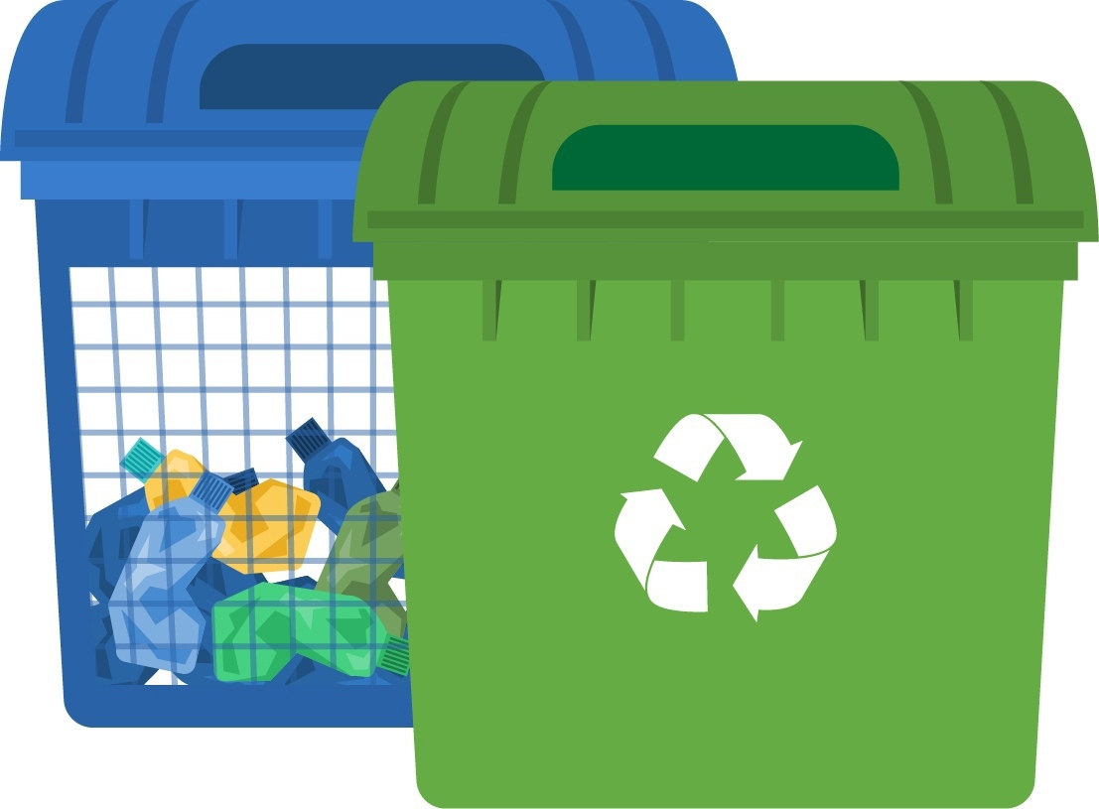

### 

### ****Заключение****

Проблема пластиковых отходов является одной из самых острых Пластиковые отходы — это большая проблема для нашей планеты. Пластик долго не разлагается в природе и загрязняет окружающую среду. Он попадает в океаны, в реки, в почву, и даже в наш организм. Это влияет на животных, растения и, конечно, на нас, людей. Но, несмотря на это, мы можем сделать многое, чтобы помочь решить эту проблему.

Важно помнить, что для того чтобы уменьшить загрязнение, нужно меньше использовать пластиковых вещей, таких как пакеты, трубочки и посуду. Нужно сортировать мусор и перерабатывать пластик, чтобы он не попадал на свалки и в природу. Также можно поддерживать экологичные материалы, такие как биопластик или многоразовые вещи.

Многие страны уже начали принимать законы, чтобы ограничить использование пластика и поощрять переработку. Это хорошие шаги, которые помогут уменьшить количество мусора и сохранить природу.

Я считаю, что каждый из нас может сделать свой вклад, начиная с маленьких действий: не использовать пластик без необходимости, выбирать экологичные товары и учить других заботиться о планете. Если все люди на Земле будут заботиться о природе, то пластиковые отходы можно будет значительно сократить. Нам нужно объединиться и действовать, чтобы сохранить нашу планету чистой и здоровой для будущих поколений.

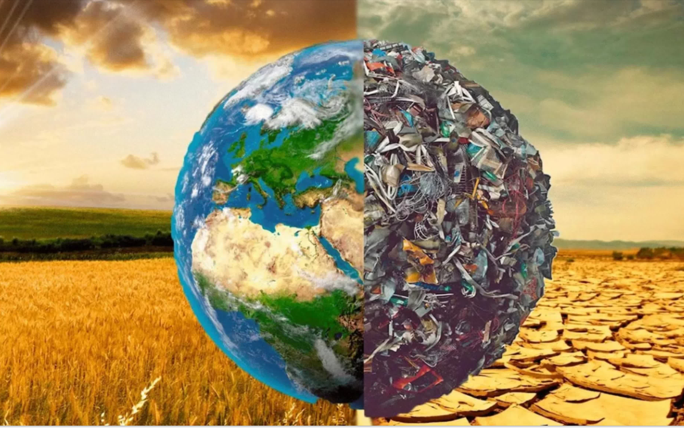

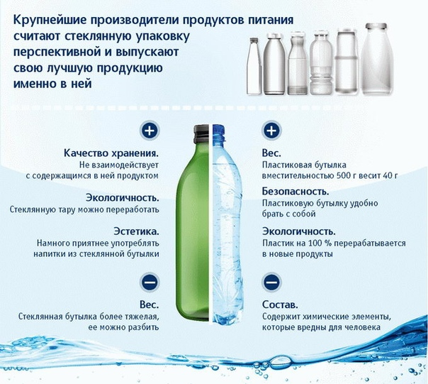

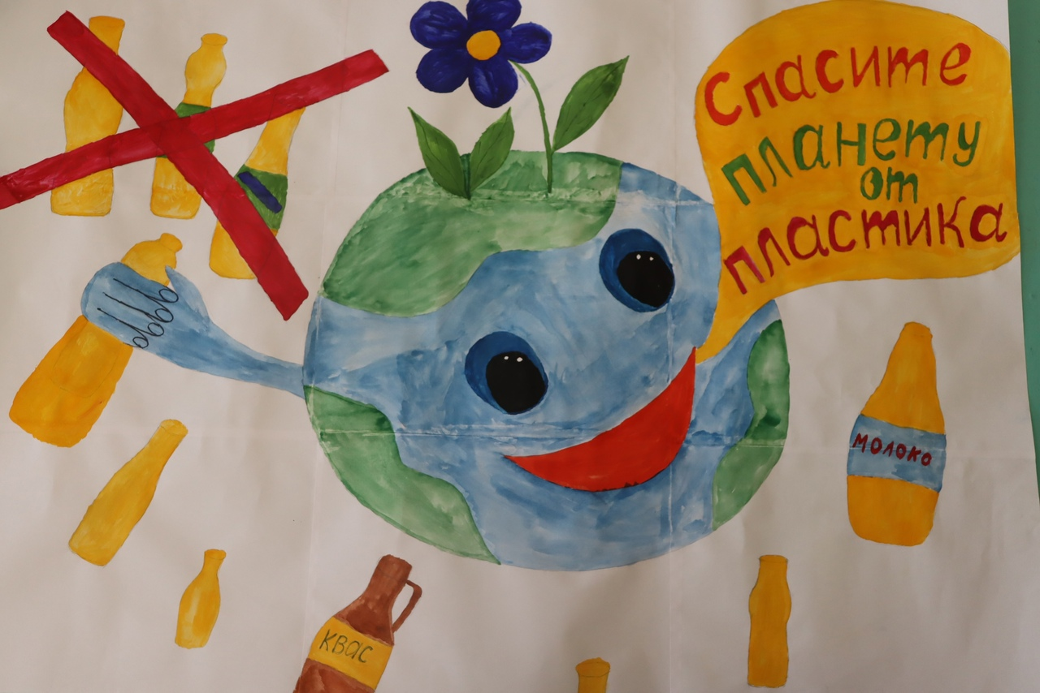

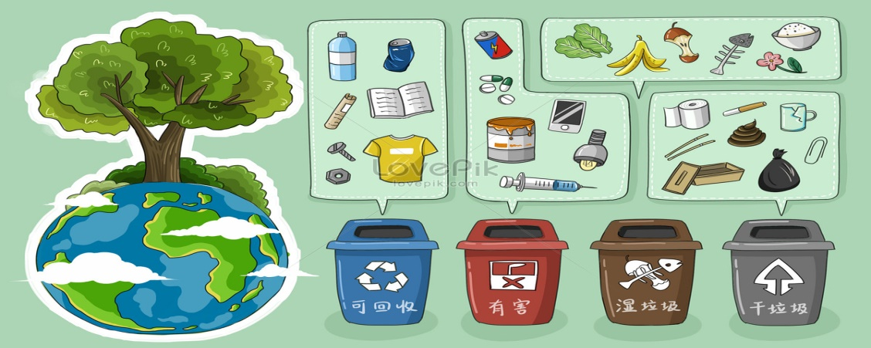

**Список используемой литературы**

1. **Тлеубеков, С. Б.** Экология для школьников. — Алматы: Издательство "Білім", 2017.
2. **Абдрахманова, Р. Т.** Экологическое состояние Казахстана: проблемы и решения. — Алматы: Жетісу, 2020.
3. **Сембаев, А. Н.** Экологические проблемы современности. — Алматы: Қазақуниверситеті, 2019.
4. **Бекжанова, М. Ж.** Пластик и его воздействие на природу: в поисках решения. — Алматы: Гылым, 2018.
5. **Министерство экологии, геологии и природных ресурсов РК**. Программа по снижению пластиковых отходов в Казахстане. — Алматы, 2021.
6. **Куанышев, М. К.** Экологическая безопасность в Казахстане: вызовы и решения. — Нур-Султан: Кайнар, 2020.
7. **Проблемы загрязнения пластиком в Казахстане и пути их решения** // Экологический журнал Казахстана, № 4, 2020.
8. **Влияние пластиковых отходов на экосистемы Казахстана** // Экология и окружающая среда, № 6, 2021.
9. **"ЭКО Казахстан"**: Организации и инициативы по переработке пластика в Казахстане. — Алматы: Экологический центр, 2022.
10. **Сайт Министерства экологии, геологии и природных ресурсов РК**: <https://eco.gov.kz/>